Titel: Planlegg booking med rom | Kategori:
Sidste opdatering: 07-02-2017 15:08 | Forfatter: Dan
Sprog: Norsk | Nøgleord:

Planlegg booking med rom
For at oprette booking gå på menu ”start” -> konsert/aktivitet -> planlegg.
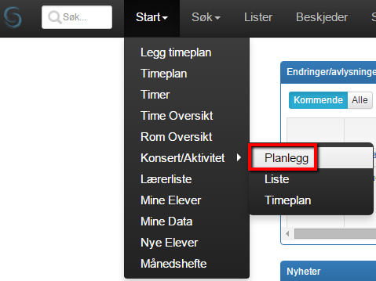
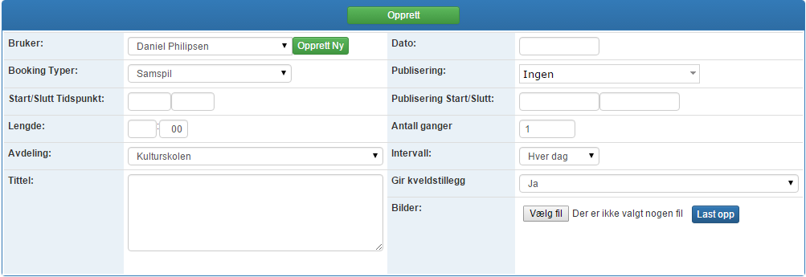
På følgende menu udfyld da felterne:
- Bruker: – Hvilken bruker er booking ansvarlige
- Booking Typer: - Vælg her den passende booking type, f.eks. ”samspil”. For at se mere om booking typer se guiden herom.
- Sæt et Start/Slutt Tidspunkt
- Lengde: - Beregnes ud fra ” Start/Slutt Tidspunkt”
- Avdeling: - Hvilken afdeling af kulturskolen?
- Titel: - Her angives bookingens/aktivitetens titel.
- Dato: - Angiv bookingens dato, hvis der er flere ”Antall ganger” vil dette være startdato for bookingen
- Publicering: Her kan vælges om bookingen skal publiceres på f.eks. en portal eller i nyheder.
- Antall ganger: - Hvor mange gange skal denne booking forekomme.
- Intervall: - Kan benyttes når der er sat flere antal forekomster af bookingen, f.eks hver uke. Dog vil disse bookinger forekomme på samme dag og samme tidspunkt og vil være en direkte kopi af den originale booking. Datoerne kan differentieres senere efter at bookingen er oprettet.
- Vælg om der gives kveldstillegg ”ja” eller ”nej”
- Og et eventuelt billede kan oplastes.
- Tryk på den grønne knap ”Oprett”
Her er felter overført fra forrige booking menu og der er også mulighed for at redigere disse. Der er nu yderligere funktioner og faner:
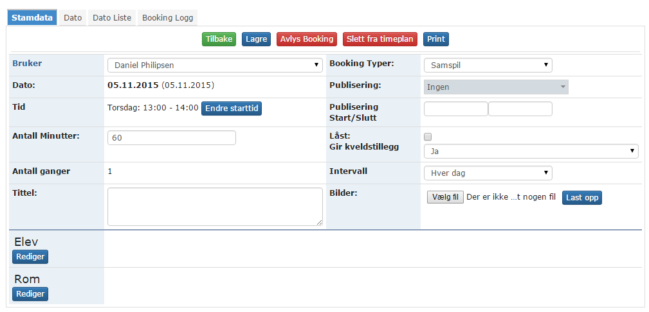

- Fanen ”Dato”
  - Her får du en kalender oversigt, bookingen markeret med blåt og muligheden for at tilføje samme booking på andre datoer ved blot at klikke på nye datoer. Disse bliver også markeret med blåt. Hvis disse skal gemmes husk at trykke gem/lagre.

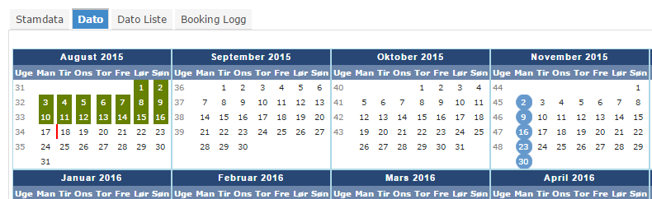
  - Det er her muligt at til vælge og markere nye datoer, øge antall af bookinger på forskellige datoer. Dog vil bookingen altid ligge sig på samme tidspunkt. Så her er det muligt at ligge bookingerne på ulige tidspunkter.

- Fanen ”dato liste”

  - Denne fane giver dig en oversigt i tabelform over alle booking dato.
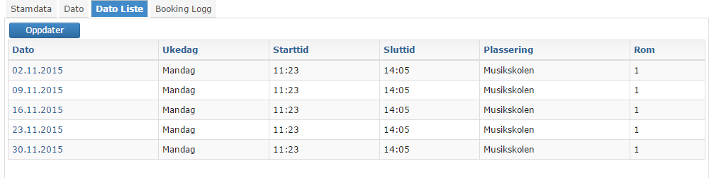
- Fanen ”Booking Logg”

  - Her kan man laste ned loggen for at se hvilke ændringer der er foretaget på bookingen.
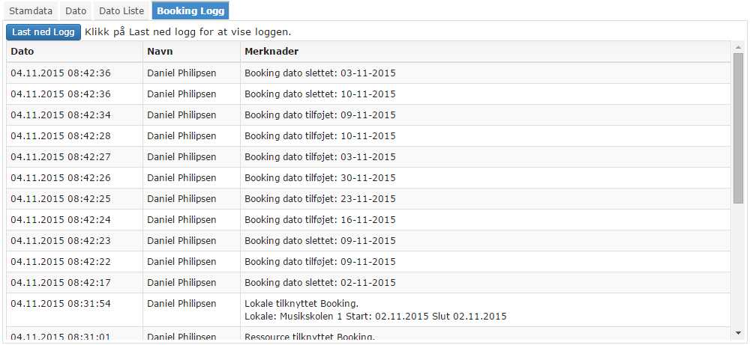
- ”Tilbake”
  - Her går du tilbake til timeplan oversigten
- ”Lagre”
  - Lagre dine ændringer i bookingen
Vælger du fanen ”Stamdata vil du komme tilbake til bookingen og kan tilføje Elever og Rom når du trykker på ”rediger”. På andre booking typer kan man også tilføje lærere og instrumenter.
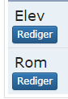
Hvis man tilføjer f.eks elever er det vigtigt her at Legg til elever at huske at sætte ”start” & ”slut” til en dato der dækker over hele bookingens periode. Det er vigtigt hvis bookinger forekommer flere gange og over flere uker.
Det samme gælder for rom, lærere og andre ressourcer man kan tilføje til en booking type.
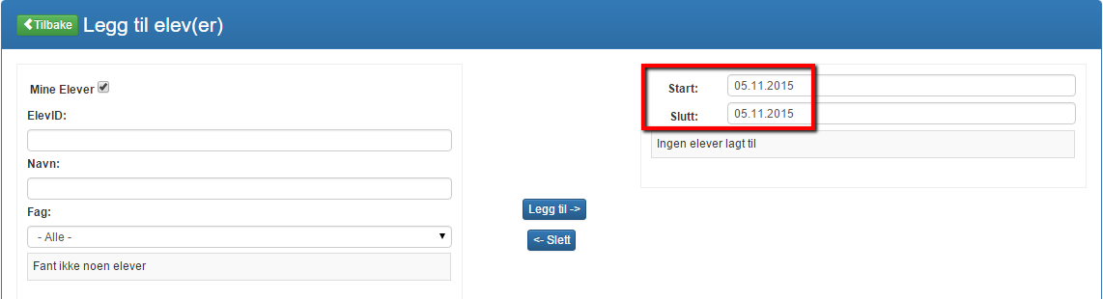
Når elever er tilføjet og rom er valgt tryk derefter ”lagre”. Bookingen burde nu fremgå i timeplanen, hvis rom er valgt er denne ressource booket. Valgte elever er også tilføjet bookingen. Skulle man ændre i datoer eller antal af bookinger manuelt etter, så kan det kræve at man fjerner evt. rom og tilføjer dette igen for at rette datoen.
